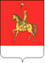
АДМИНИСТРАЦИЯ КАРАТУЗСКОГО РАЙОНА
ПОСТАНОВЛЕНИЕ
25.03.2024 с. Каратузское № 247-п
О нагрудном знаке «100 лет Каратузскому району»

В связи с празднованием 100 летнего юбилея Каратузского района, поощрения и признания заслуг и достижений граждан и перед Каратузским районом, руководствуясь Уставом муниципального образования «Каратузский район», ПОСТАНОВЛЯЮ:
1. Утвердить Положение о нагрудном знаке «100 лет Каратузскому району» согласно приложению № 1 к настоящему постановлению.
2.Утвердить описание нагрудного знака«100 лет Каратузскому району» и значка к нагрудному знаку согласно приложению № 2 к настоящему постановлению.
3. Утвердить описание удостоверения к нагрудному знаку «100 лет Каратузскому району» согласно приложению N 3 к настоящему постановлению.
4. Контроль за исполнением настоящего постановления возложить на заместителя главы района по общественно-политической работе Федосееву Оксану Владимировну.
5.Постановление вступает в силу в день, следующий за днём его официального опубликования в периодическом печатном издании «Вести муниципального образования « Каратузский район»

И.о главы района Е.С Мигла

Приложение № 1 к постановлению администрации Каратузского района от 25.03.2024 № 247-п

ПОЛОЖЕНИЕ
о нагрудном знаке «100 лет Каратузскому району»

- Общие положения

1.1. Нагрудный знак – является формой поощрения и признания заслуг и достижений граждан внесших значительный вклад в развитие Каратузского района и учреждается в связи с 100-летним юбилеем Каратузского района.
Вместе с нагрудным знаком «100 лет Каратузскому району» вручается заначок и удостоверение.
Настоящее Положение регулирует порядок награждения нагрудным знаком «100 лет Каратузскому району» жителей Каратузского района.
  - Нагрудным знаком «100 лет Каратузскому району» награждаются за особые заслуги:
- ветераны Великой Отечественной войны и их вдовы,
- участники боевых и вооруженных конфликтов имеющих государственные награды;
- участники специальной военной операции, имеющие государственные награды;
- иногородние граждане, способствующие развитию муниципального образования «Каратузский район»;
- работники, имеющие трудовой стаж в одной организации более 30 лет;
- главы поселений Каратузского района избранные более 4 сроков;
- бывшие главы Каратузского района;
- иные граждане, внесшие значительный вклад в развитие Каратузского района.

- Порядок направления ходатайств, подготовка и оформление документов
2.1. Ходатайство о рассмотрении кандидатур для награждения нагрудным знаком «100 лет Каратузскому району» могут направлять должностные лица органов местного самоуправления Каратузского района, предприятия, учреждения и организации всех форм собственности.
2.2. Ходатайство о награждении нагрудным знаком «100 лет Каратузскому району» направляются в администрацию Каратузского района не позднее 20 календарных дней до предполагаемой даты награждения.
2.3. Ходатайство о награждении нагрудным знаком «100 лет Каратузскому району» представляется в соответствии с приложением № 1 к настоящему положению.
2.4. Должностные лица, направившие ходатайство о награждении, несут личную ответственность за правильность и достоверность сведений, изложенных в ходатайствах и характеристиках
2.5. В случае изменения сведений биографического или иного характера у лица, в отношении которого представлено ходатайство о награждении, либо при возникновении обстоятельств, препятствующих его награждению, руководитель предприятия, учреждения, организации незамедлительно сообщает об этом в письменной форме в администрацию Каратузского района.

- Порядок рассмотрения и принятия решения о награждении нагрудным знаком

3.1. Ходатайства о награждении нагрудным знаком «100 лет Каратузскому району» рассматриваются наградной комиссией муниципального образования «Каратузский район» в соответствии с положением о наградной комиссии.
3.2. При рассмотрении ходатайства о награждении нагрудным знаком «100 лет Каратузскому району», наградная комиссия муниципального образования «Каратузский район», всесторонне изучает профессиональную и иную деятельность кандидата на награждение знаком, его личностные качества, а так же:
- вклад гражданина в развитие Каратузского района;
- деловые, моральные и общечеловеческие качества;
- авторитет среди жителей Каратузского района;
3.3. Ходатайства о награждении по личным заявлениям граждан к рассмотрению не принимаются.
3.4. По итогам рассмотрения ходатайства о награждении нагрудным знаком «100 лет Каратузскому району», наградная комиссия направляет главе района список кандидатов допущенных к награждению.
3.5. Глава района принимает решение о награждении или отклонении кандидатов нагрудным знаком «100 лет Каратузскому району».
3.6. Кандидатуры, допущенные к награждению нагрудным знаком «100 лет Каратузскому району» утверждаются распоряжением Главы района.
3.7. Повторное награждение знаком не допускается. В случае утраты знака и (или) удостоверения к нему дубликаты знака и (или) удостоверения к нему не выдаются

4. Порядок награждения нагрудным знаком «100 лет Каратузскому району»
4.1. Вручение нагрудного знака «100 лет Каратузскому району» и значка к нагрудному знаку проводится в обстановке торжественности и гласности, на специально организуемых с этой целью мероприятиях, главой Каратузского района или по его поручению - заместителем главы Каратузского района.
4.2. Расходы, связанные с изготовлением Знака производятся за счет средств муниципального образования «Каратузский район».

5. Гарантии, предоставляемые гражданам награжденным знаком «100 лет Каратузскому району»

5.1. Лица, награждение знаком «100 лет Каратузскому району», имеют право публичного ношения знака.
5.2. Лицам, награждённым знаком «100 лет Каратузскому району», предоставляются следующие гарантии:
- право участия в торжественных мероприятиях органов местного самоуправления и общественности Каратузского района, проводимых по случаю государственных и муниципальных праздников, юбилеев и других торжеств;
- право принимать участие в работе консультативных общественных советов и комиссий, создаваемых при органах местного самоуправления Каратузского района;
- право быть принятым вне очереди на прием Главой Каратузского района и его заместителями.
- право на бесплатный вход на платные районные зрелищные мероприятия;
- - право бесплатного посещения спортивного комплекса «Сибирь».

Приложение № 1 к положению
о нагрудном знаке «100 лет Каратузскому району»

ХОДАТАЙСТВО
О НАГРАЖДЕНИИ НАГРУДНЫМ ЗНАКОМ
«100 ЛЕТ КАРАТУЗСКОМУ РАЙОНУ»

_____________________________________________________________________
(наименование инициатора ходатайства)

1. Фамилия ___________________________________________________________________
имя, отчество _________________________________________________________________
2. Должность, место работы _____________________________________________________
(точное наименование организации с указанием
организационно-правовой формы и должности)

_____________________________________________________________________________
_____________________________________________________________________________
3. Пол ______________________ 4. Дата рождения _________________________________
(число, месяц, год)
5. Место рождения ____________________________________________________________
6. Образование _______________________________________________________________
(наименование учебного заведения, год окончания)

_____________________________________________________________________________
7. Ученая степень, воинское звание, специальное звание
сотрудника полиции ___________________________________________________________
_____________________________________________________________________________
8. Домашний адрес ____________________________________________________________
9. Трудовая деятельность (включая учебу в высших и средних специальных
учебных заведениях, военную службу)

Месяц и год  (мм.гггг) |  | Должность с указанием названия организации  (в соответствии с записями в дипломах о получении  образования, военном билете, трудовой книжке)
поступления | ухода

Сведения в пунктах 1 - 10 соответствуют данным общегражданского паспорта, трудовой книжки, дипломов о получении образования и военного билета.

Руководитель кадрового подразделения
(должностное лицо органа местного самоуправления)
____________________________________ ______________________________________
(фамилия, инициалы)
М.П.
"__" ____________ 20__ г. _________________________________________
(подпись)
11. Описание достижений и заслуг гражданина, являющихся основаниями для
возбуждения вопроса о награждении нагрудным знаком «100 лет Каратузскому району»
_____________________________________________________________________________
_____________________________________________________________________________
_____________________________________________________________________________
_____________________________________________________________________________
_____________________________________________________________________________
_____________________________________________________________________________
_____________________________________________________________________________
_____________________________________________________________________________
_____________________________________________________________________________
_____________________________________________________________________________
_____________________________________________________________________________
_____________________________________________________________________________
_____________________________________________________________________________
___________________________________________________________________________________________________________________________________________________________________________________________________________________________________________________________________________________________________________________________________________________________________________________________________________________________________________________________________________________________________________________________________________________________________________________________________________________________________________________________________________________________________________________________________________________________________________________________________________________________________________________________________________________________________________________________________________________________________________________________________________________________________________________________________________________________________________________________________________________________________________________________________

Инициатор ходатайства
____________________________________
____________________________________ ______________________________________
(подпись)
М.П.
(при наличии)

"__" ___________ 20 г.

Приложение № 2 к постановлению администрации Каратузского района
от 25.03.2024 № 247-п

Описание нагрудного знака«100 лет Каратузскому району» и значка к нагрудному знаку
№ п/п | Наименование товара | Краткая техническая характеристика нагрудного знака «100 лет Каратузскому району»
1 | Знак на колодке (большой) | Материал: цинк  Метод изготовления: литье  Размер: 32х323,6 мм  Толщина: 3,5 мм  Крепление: Колодка с булавкой  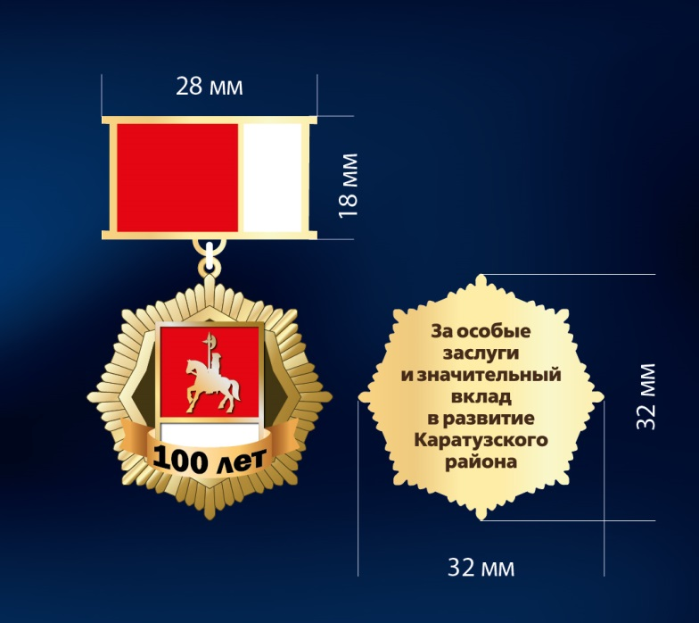  Цветовое решение: золото  Цвета эмалей: Красный (CMYK 0:100:100:0)  Белый  Форма нагрудного знака: рельефная звезда на 8 лепестков, в центральной части объемный герб Каратузского района в двух цветах. В нижней части лента с вдавленной надписью «100 лет». На реверсе нагрудного знака надпись: «За особые заслуги и значительный вклад в развитие Каратузского района».  Колодка индивидуальная литая, размер: 28х18 мм, цвет золото, на лицевой стороне с эмалями двух цветов.  Между собой нагрудный знак и колодка крепится небольшим золотым кольцом.
2 | Значек | Материал: цинк  Метод изготовления: литье  Размер: 20х20 мм  Толщина: 2,5 мм  Крепление: Цанга-бабочка  Цветовое решение: золото  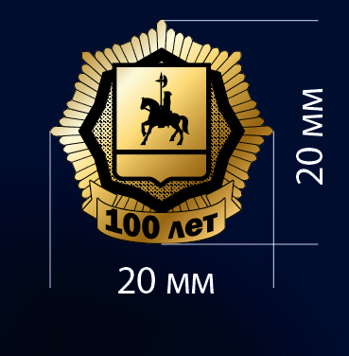  Форма значка 8-лепестков, в центральной части рельефный герб Каратузского района, в нижней части лента с вдавленными буквами «100 лет»

Приложение № 3 к постановлению администрации Каратузского района
от 25.03.2024 № 247-п

Описание удостоверения
к нагрудному знаку «100 лет Каратузскому району»

Бланк удостоверения к нагрудному знаку «100 лет Каратузскому району» (далее - бланк удостоверения) представляет собой книжку размером 95 x 65 мм (в развернутом виде размеры соответственно 65 x 190 мм), изготавливаемую на картонной основе в обложке из искусственной кожи вишневого цвета.
На лицевой внешней стороне имеется надпись "УДОСТОВЕРЕНИЕ".
На внутренних сторонах бланка вклеиваются вкладыши из плотной бумаги.
На внутренней левой стороне вкладыша имеются:
вверху по центру надпись "Удостоверение N __________";
ниже надписи "Удостоверение N __________":
справа фамилия, имя, отчество лица, награжденного нагрудным знаком «100 лет Каратузскому району».
На внутренней правой стороне вкладыша имеются:
вверху по центру надпись "Награжден(а)";
ниже - место для внесения наименования нагрудным знаком «100 лет Каратузскому району»;
ниже - место для подписи главы Каратузского района с указанием инициалов, фамилии;
ниже - наименование акта о награждении (распоряжение администрации Каратузского района»;
ниже - номер и дата принятия акта о награждении.
Удостоверение подписывается главой Каратузского района с приложением гербовой печати администрации Каратузского района.

Образец
к нагрудному знаку «100 лет Каратузскому району»

┌────────────────────────────────────┬─────────────────────────────────────┐
│ │ │
│ │ │
│ │ │
│ │ │
│ │ │
│ │ УДОСТОВЕРЕНИЕ │
│ │ │
│ │ │
└────────────────────────────────────┴─────────────────────────────────────┘

┌────────────────────────────────────┬─────────────────────────────────────┐
│ Удостоверение N __________ │ Награжден(а) │
│ │ нагрудным знаком │
│ │ «100 лет Каратузскому району» │
│ _____________________ │
│ (фамилия) │ │
│ _____________________ │Глава Каратузского района │
│ (имя) │ │
│ │ _________________ К.А. Тюнин │
│ _____________________ │ (подпись│ │
│ (отчество) │М.П. │
│ │Распоряжение администрации │
│ │Каратузского района │
│ │N _____ от ____________ 20__ г. │
└────────────────────────────────────┴ ───────────────────────────────────────────

